ROZHOVOR

SESTRA PAMĚTNICE

ÚVOD

Sestru pamětnici jsem našla pomocí mé mamky, která mi ji doporučila, jelikož spolu několik let pracovaly na dialyzační jednotce v Havlíčkově Brodě. Od mamky jsem dostala kontakt a se sestrou se spojila. Sestra byla velmi laskavá a vstřícná. Vzhledem k nepříznivé době mi sestra vyjádřila své obavy nad osobním kontaktem. Domluvily jsme se tedy nad rozhovorem přes mobil.

V první řadě jsem si připravila otázky, abych na něco nezapomněla. Otázky jsem sestře zaslala předem na email, aby si v klidu mohla připravit a promyslet odpovědi. Poté jsme se už jen domluvily na termínu, kdy si zavoláme. Šlo o 35minutový rozhovor. Náš hovor mi sestra dovolila nahrávat, a tak jsem si ho poté přepsala. Z přepsaného rozhovoru jsem vypracovala tuto práci. V této práci nezazní jméno sestry pamětnice, jelikož si to nepřála.

STUDIUM SESTRY PAMĚTNICE

Sestra pamětnice vyrůstala na vesnici nedaleko Lipnice nad Sázavou. Od útlého věku si přála jednou se stát dětskou sestrou, jelikož vždy měla ráda děti. Tehdy v rodině neměla nikoho ve zdravotnictví a rodiče ji nabádali, aby šla studovat spíše ekonomickou školu. Sestra se ale rozhodla sama pro studium dětské sestry a rodiče to respektovali. Ačkoliv na studium zdravotní školy bylo nahlíženo tak, že jde o školu, kam se dostane každý, nikdy to Sestru neodradilo, nedokázala si představit, že by dělala něco jiného.

Roku 1970 nastoupila Sestra na SZŠ v Pardubicích. Kdo tento kraj trochu zná, ví že bližší byla škola v Havlíčkově Brodě, a proto mě zajímalo, proč nenastoupila Sestra tam. Vysvětlila mi, že tehdy se studium dětské sestry otevíralo na střídačku jeden rok v Havlíčkově Brodě a druhý rok v Pardubicích. A právě když měla Sestra nastoupit na studium střední školy, otevíralo se v Pardubicích, a proto šla za studiem tam. Ubytována byla na internátě celé čtyři roky. Vzpomíná na ně jako na nejhezčí čtyři roky jejího života. Do ročníku nastoupilo 40 studentek a studium v roce 1974 úspěšně zakončilo 30.

Na praxi studentky chodily od 2. ročníku a prošly si všechna oddělení a ve 3. a 4. ročníku docházely na dětské. Ve škole vyfasovali oblečení na praxi. Šlo o dlouhé sukně pod kolona, zástěry a čepce. Sestry musely mít vyčesané vlasy a naražený čepec, vlasy neměly vylézat. Sestra vzpomínala, že v úboru se necítily ale zvykly si.

Studium sestra zakončila ústní maturitní zkouškou z předmětů: Ruský a český jazyk, pediatrie, psychologie, ošetřovatelství. A praktickou zkoušku skládala na dětském oddělení, kde si vylosovala péči o kojence a hlavní službu. Při závěrečné praktické zkoušce byly tři vyučující a vrchní sestra. Sestra vzpomínala, že z vylosované otázky byla rozhozená, jelikož hlavní služba byla těžká. Ale vše zvládla.

PRAXE PO STUDIU

Sestra hned po studiu nastoupila v roce 1974 do dětské léčebny ortopedických vad v Lipnici nad Sázavou. A hned po roce nastoupila na mateřskou dovolenou. Když bylo dceři osm měsíců, sestra nastoupila k obvodní lékařce MUDr. Kubátové v Lipnici nad Sázavou. A v roce 1982 šla Sestra opět na mateřskou dovolenou. 1882 se Sestra vrátila do léčebny ortopedických vad. Toto zařízení bylo ale v roce 1990 zrušeno a Sestra si musela najít nové místo. Nastoupila tedy na polikliniku v Havlíčkově Brodě v období 1.8. – 14.10. 1990. Vyskytlo se tehdy místo u obvodní lékařky v Lipnici nad Sázavou, tak se tam vrátila ale v roce 1991 byla ordinace zavřena a z Lipnice nad Sázavou přesunuta do Havlíčkova Brodu. Tam Sestra už nešla a nastoupila do léčebny dlouhodobě nemocných v Lipnici nad Sázavou. Bohužel i toto zařízení bylo zrušeno. V roce 1993 nastoupila Sestra na interní oddělení nemocnice Havlíčkova Brodu, z které přešla na dialyzační jednotku. Na dialýze Sestra už zůstala do důchodu, do roku 2015.

Nejvíce se Sestře zalíbilo na dialýze. Aby ale na tomto oddělení mohla dělat, musela se zaučit v Jihlavě na dialyzační jednotce a udělat si specializaci v intenzivní péči v nefrologii. Specializace probíhala v Brně na dva roky.

Sestře nevadilo, že byla vedená jako dětská sestra. Práce tohoto typu ji vždy bavila. Když pracovala v zařízení s ortopedickými vadami, nešlo o fyzicky těžkou práci, naopak šlo o hezkou práci ale o psychicky náročnou kvůli onemocněním dětí. Jak jsem jíž zmínila Sestra si nejvíce oblíbila práci na dialýze, a to i díky skvělému kolektivu. Nikdy nelitovala, že si zvolila tu cestu a kdyby se měla narodit znova, znova by si vybrala cestu Sestry. Protože práce s lidmi je pro ni všechno a má lidi ráda.

VZPOMÍNKY NA PRAXI SESTRY

Zajímalo mě, zda má sestra nějakou zajímavou vzpomínku. „Jeden zážitek mám, ani nevím, jestli ho mám říct. Dřív byly skleněné stříkačky a kovové jehly, to asi už neznáš. Dlouhé kovové jehly. A na dětským kojeneckým se běžně píchal penicilin. Penicilin se ucpává a blbě se aplikuje. A když jsi to měla píchat u kojence, ten pocit Gábino, když jsi píchala a narazila jsi tou jehlou o tu kost. Nevím, jestli ti to mám vůbec říkat. Musela jsi tomu 3. měsíčnímu kojenci to prostě těma kopáčema dát. Jinak zážitků bylo ale to víš, už je to tolik let, tak si víc nevzpomínám.“

ZÁVĚR

Sestra je od roku 2015 v důchodě a do práce se už nevrátila. Pokud by bylo potřeba pomoci na dialyzační jednotce, šla by. Dcera i vnoučata se vydala stejnou cestou a jsou ve zdravotnictví na pozici všeobecné sestry.

Rozhovor se Sestrou pro mě byl velmi zajímavý, dozvěděla jsem se mnoho nového a zaujalo mě i kam se z pozice dětské sestry dalo dostat.

Vzkaz Sestry nám budoucím sestrám: „Chovejte se k lidem tak, jak byste chtěli, aby se chovali k vám.“

Vypracovala: Gabriela Vošická

**VYSVĚDČENÍ SPECIALIZACE V INTENZIVNÍ PÉČE V NEFROLOGII**

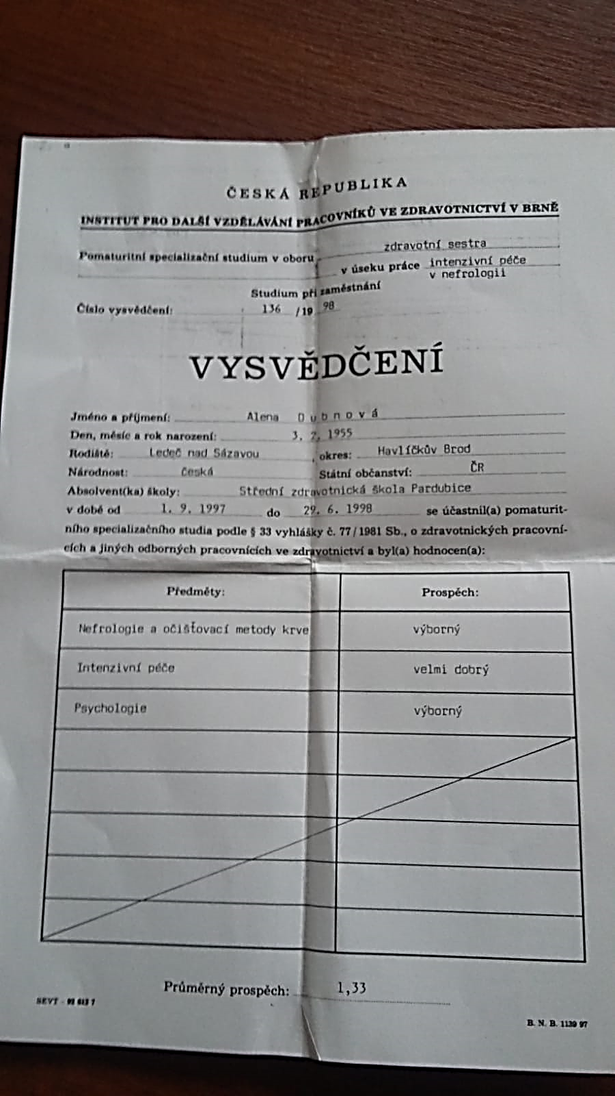



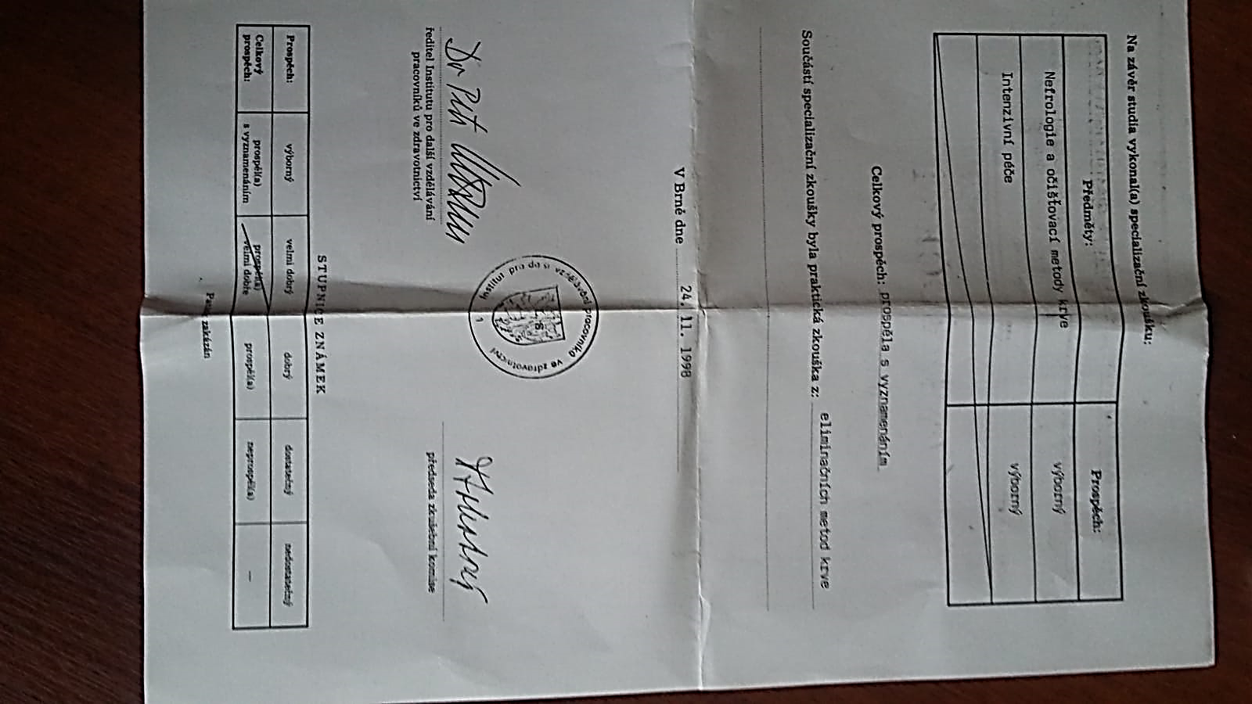

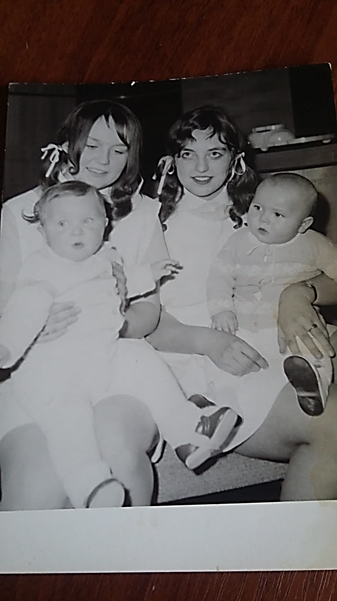**FOTOGRAFIE Z PRAXE**

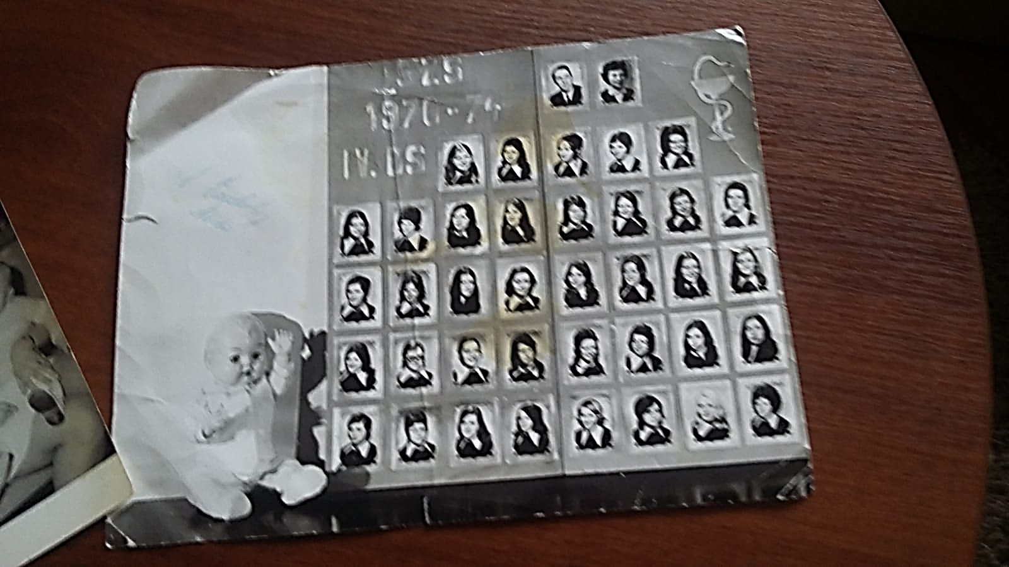**TABLO ZE STŘEDNÍ ŠKOLY**